达拉特旗树林召镇国土空间总体规划

（2021-2035年）

(草案公示稿)

树林召镇人民政府

2023年8月

前言

按照党中央、国务院部署，以习近平新时代中国特色社会主义思想为指导，全面贯彻党的二十大精神，落实《中共中央国务院关于建立国土空间规划体系并监督实施的若干意见》等文件要求，依据《达拉特旗国土空间总体规划（2021-2035年）》、《达拉特旗国民经济和社会发展第十四个五年规划和2035年远景目标纲要》，结合树林召镇国土空间现状、发展趋势等，编制《达拉特旗树林召镇国土空间总体规划（2021-2035年）》。

《达拉特旗树林召镇国土空间总体规划（2021-2035年）》贯彻“高水平保护、高质量发展、高品质生活、高效能治理”的规划理念，对树林召镇国土空间保护、开发、利用统筹安排和综合部署，具有综合性、战略性、协调性、基础性、实施性和约束性，是规划镇域开发建设活动秩序的基本依据，对详细规划具有约束指导作用。

征求意见：

公示时间

2023年8月23日——2023年9月21日（为期30天）

公示渠道

1、《达拉特之窗》网站

2、树林召镇人民政府公示栏

公示意见提交途径

电子邮箱：251373483@qq.com

邮寄地址：达拉特旗树林召镇人民政府

联系电话：15804844671（8:30-12:00，14:30-17:30）

1.1 编制目的

《达拉特旗树林召镇国土空间总体规划（2021-2035年）》是对镇域国土空间保护、开发、利用、修复作出的综合部署和具体安排，是空间治理体系与治理能力现代化的有效手段，是编制详细规划和村庄规划的基本依据。

1.2 规划原则

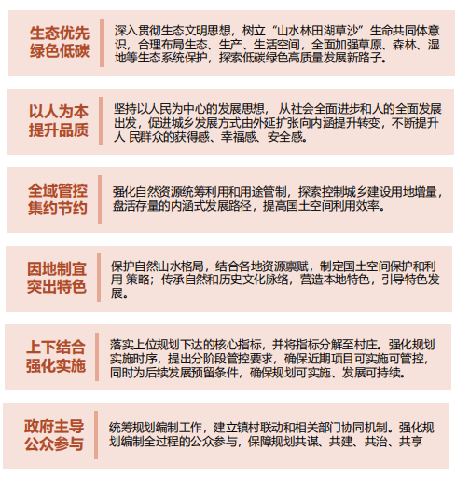

1.3 规划范围与期限

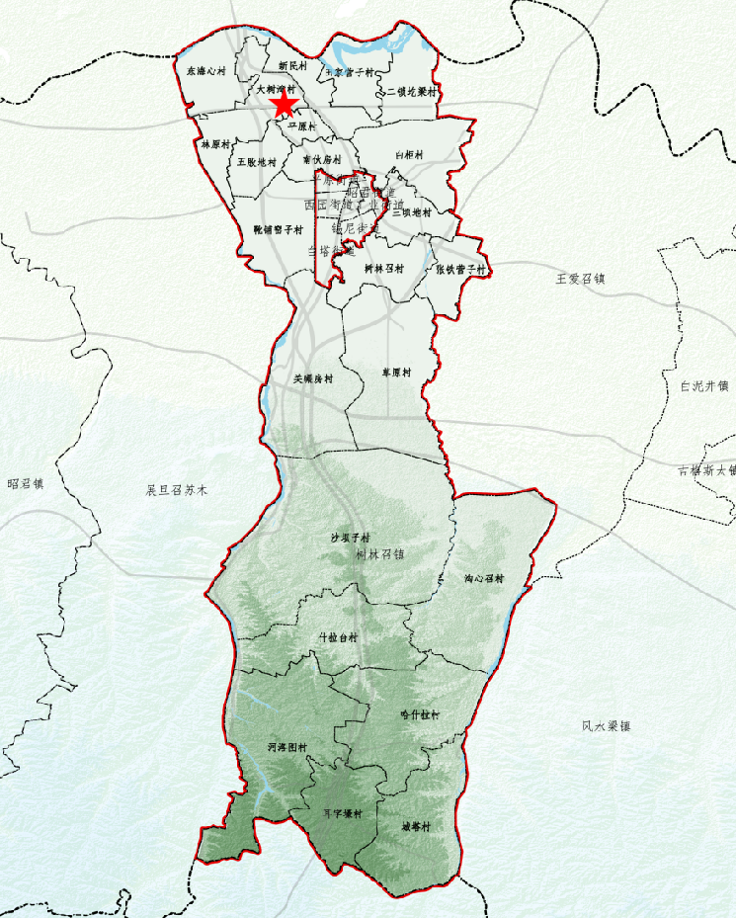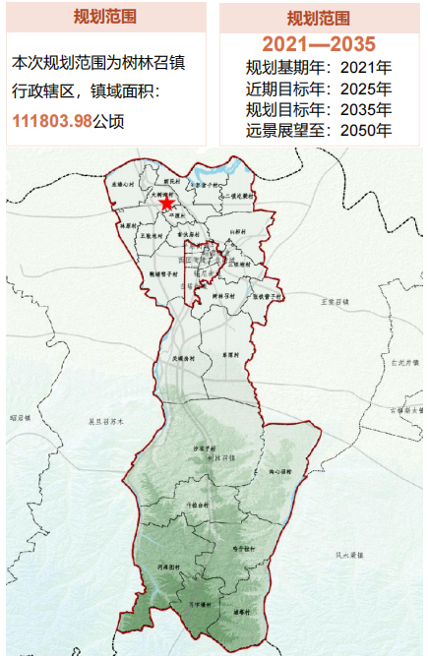

1.4 国土空间总体格局

树林召镇构建“一核两廊三轴四区”镇域总体格局。

一核：城镇服务驱核；

两廊：黄河流域生态走廊、罕台川生态走廊；

三轴：沿210国道城镇发展轴、沿黄高速经济带动发展轴、沿吉巴线产业复合发展轴；

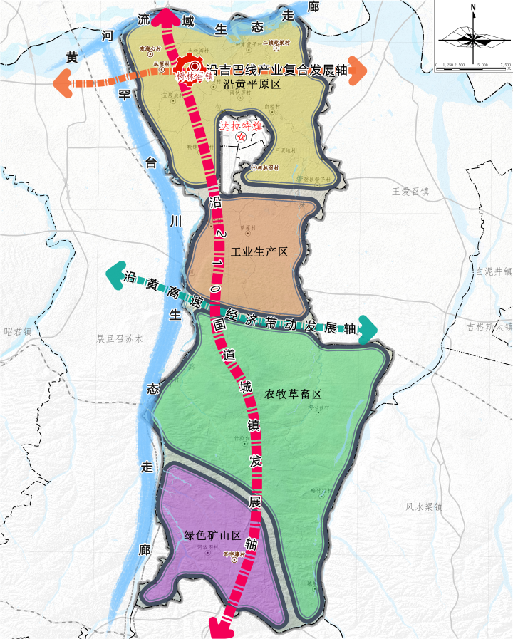四区：沿黄平原区、工业生产区、农牧草畜区、绿色矿山区。